**新 书 推 荐**

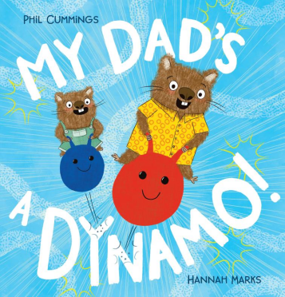**中文书名：《我老爸是个发电机！》**

**英文书名：MY DAD’S A DYNAMO!**

**作 者：Phil Cummings**

**出 版 社：Scholastic Aus**

**代理公司：Scholastic Aus/ANA**

**页 数：24页**

**出版时间：2025年7月**

**代理地区：中国大陆、台湾**

**审读资料：电子稿**

**类 型：儿童故事绘本**

**内容简介：**

嘿—哟！你不知道吗？

我老爸……是个发电机！

精力充沛，活力四射，

是你见过最最最忙碌的老爸！

一本欢乐又搞笑的绘本，

颂扬爸爸们带给世界的奇思妙想、古怪幽默和无限乐趣！

**本书卖点：**

·一本充满欢乐与幽默的父亲节主题绘本，适合*Some Dads*、*My Dad’s The Coolest*等绘本的读者

·出自CBCA（澳大利亚儿童图书委员会）获奖作家菲尔·卡明斯（Phil Cummings）之手

·由屡获殊荣的插画师汉娜·马克斯（Hannah Marks）绘制，画风明亮、俏皮、富有动感

·主题：父亲节、家庭、游戏、露营、公路旅行、幽默、亲子乐趣

**作者简介：**

**菲尔·卡明斯（Phil Cummings）**出生于南澳大利亚滨海小镇波特布莱顿（Port Broughton）。他对写作的兴趣始于诗歌和歌曲创作。自1989年第一本图画书*Goodness Gracious!*由Omnibus Books出版以来，他已经创作了数十本儿童读物。

**汉娜·马克斯（Hannah Marks）**是一位插画师兼设计师。从小就热爱绘画和上色，有时候连卧室的墙壁也不放过！她曾是一名平面设计师，2012年开始专职插画工作。她的作品采用数码绘制，融合图案与纹理，富有自然质感。现与丈夫和三个孩子居住在伦敦郊外的赫特福德郡。

**内页插图：**

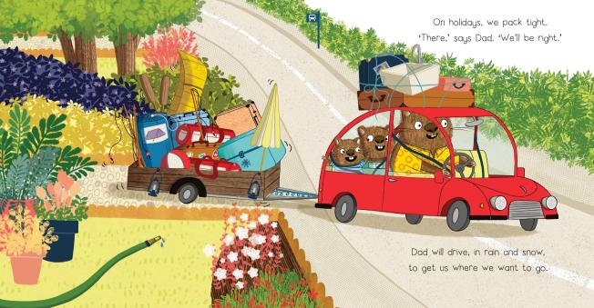

**感谢您的阅读！**

**请将反馈信息发至：版权负责人**

**Email**：**[Rights@nurnberg.com.cn](mailto:Rights@nurnberg.com.cn)**

安德鲁·纳伯格联合国际有限公司北京代表处

北京市海淀区中关村大街甲59号中国人民大学文化大厦1705室, 邮编：100872

电话：010-82504106, 传真：010-82504200

公司网址：[http://www.nurnberg.com.cn](http://www.nurnberg.com.cn/)

书目下载：<http://www.nurnberg.com.cn/booklist_zh/list.aspx>

书讯浏览：<http://www.nurnberg.com.cn/book/book.aspx>

视频推荐：<http://www.nurnberg.com.cn/video/video.aspx>

豆瓣小站：<http://site.douban.com/110577/>

新浪微博：[安德鲁纳伯格公司的微博_微博 (weibo.com)](https://weibo.com/1877653117/profile?topnav=1&wvr=6)

微信订阅号：ANABJ2002

